Министерство образования и науки Республики Дагестан
МБОУ «Гимназия № 33»

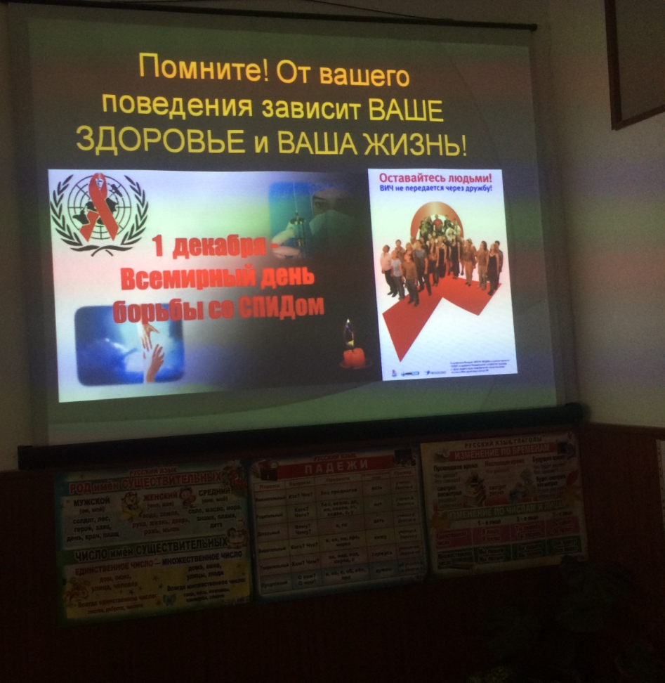

Подготовили:
Старшая вожатая Замахчариева Н.Р.
кл.рук. 2⁵ класса .
Г. А. Меркулова

Махачкала 2018г
1 декабря для младшей группы РДШ проведен классный час в Гимназии №33 на тему:
«Профилактика СПИДа».
Охват учащихся:24 ученика
Приглашенные лица
Зам.директора по ВР-Храмова В.Д.
,школьная медсестра
Цель: утверждение здорового образа жизни, выработка теоретических знаний и убеждений о здоровом образе жизни. Помочь учащимся осознать, что СПИД – чума XXI века;
- сформировать ответственные отношения к своему здоровью и здоровью окружающих;
- профилактика возможных болезней и зависимостей.
Форма мероприятия: беседа
Содержание: СПИД (синдром приобретенного иммунодефицита) – такое название получила тяжелейшая болезнь нашего времени. Это смертельное заболевание, которое люди лечить, пока не научились. Впервые СПИД был зарегистрирован в США весной 1981 года. В настоящее время в мире больных СПИДом около 1 миллиона, а зараженных – более 10 миллионов человек. Установлено, что вирус СПИДа обладает свойством поражать иммунную систему организма. Этот вирус попадает в кровь и повреждает белые кровяные шарики, являющиеся важной защитной системой организма. Человек, зараженный вирусом СПИДа (вирус ВИЧ – это ещё не болезнь), может заболеть и умереть от обычной простуды. Дело в том, что поражение организма этим вирусом ослабляет защитные, иммунные силы человека. Природная защита организма не справляется, её недостаточно. И организм начинает разрушаться из-за простого насморка. Поэтому этот смертельный вирус называется ВИЧ-инфекция (вирус иммунодефицита человека).
ПРОСМОТРЕЛИ:
- Видеосюжет;
- мультимедийную презентацию;
- профилактическая беседа со школьной медсестрой.
Вывод.
1."Лучшая профилактика СПИДа - это голова на плечах".
2. "Заражаются по-разному, умирают одинаково".
3. "Мы - за здоровый образ жизни!".
4. "СПИД - болезнь души".
6. СПИД - синдром приобретенного иммунодефицита, а ВИЧ - вирус, ее вызывающий.
7. Жить дурно, неразумно, невоздержанно - значит медленно умирать. Демократ.
8. Здоровье - огромное богатство! Каждый должен хранить и тратить его с умом!
9. Сегодня мода на здоровых, добрых и умных, сильных и свободных людей.
10.Счастье и здоровье – вас и ваших детей – зависят только от вас самих!

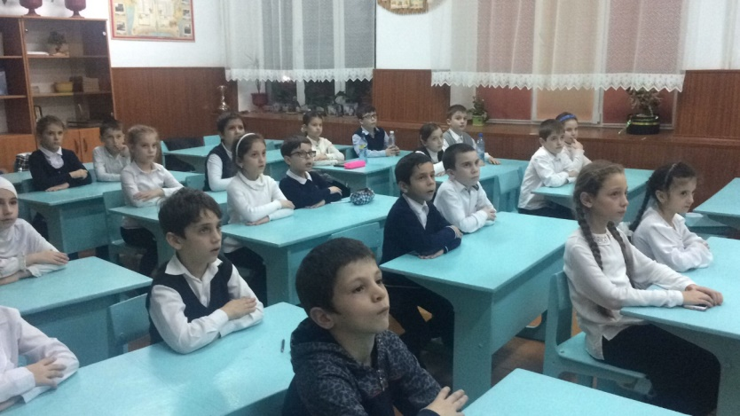
Знакомство с понятием СПИД

Знакомство с правилами безопасности
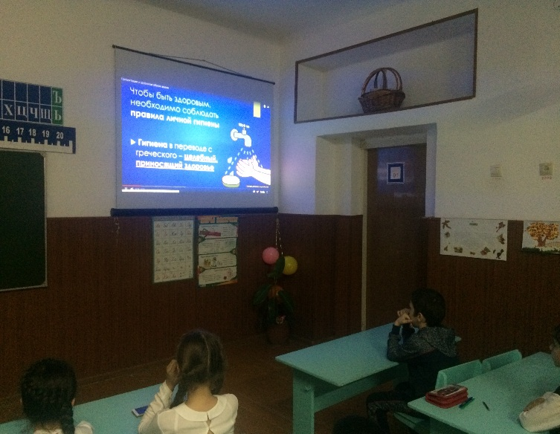

Профилактическая беседа со школьной медсестрой.
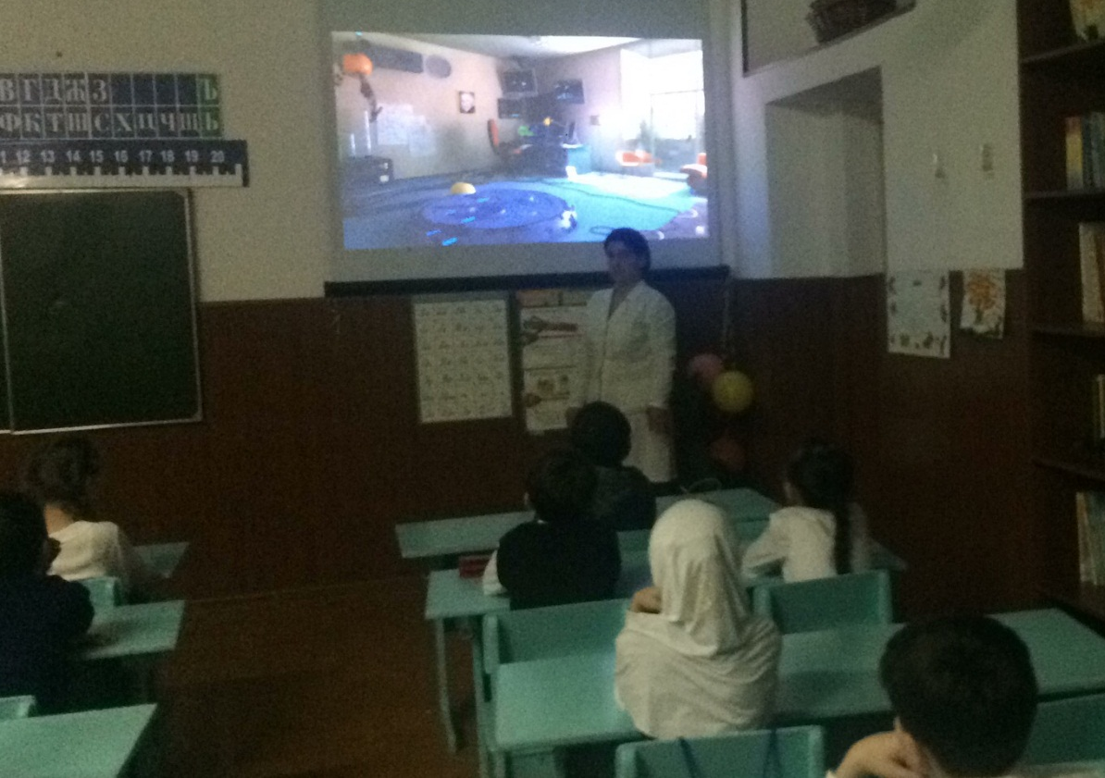

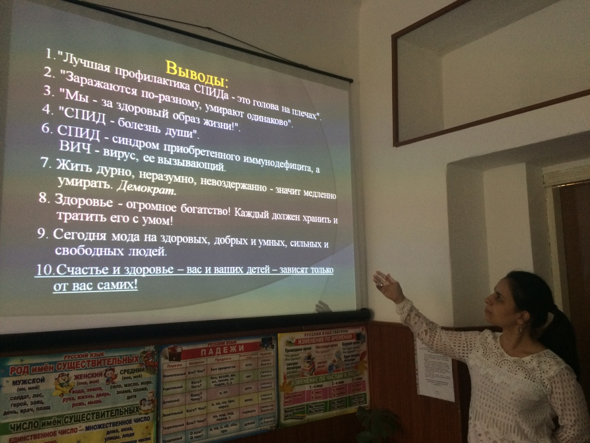

Просмотрели видеосюжет
